Oppgave 1 (V2018 del2, 8 poeng)
I en by med 12 000 innbyggere sprer det seg en smittsom sykdom. Det viser seg at vekstfarten i antall smittede personer til enhver tid er proporsjonal med antall personer som ennå ikke er smittet. Vi lar k være proporsjonalitetskonstanten.
- Sett opp en differensiallikning som beskriver antall smittede personer $y\left(t\right)$ , der t er antall uker etter at sykdommen ble oppdaget.

Da sykdommen ble oppdaget, var 100 personer smittet.
- Vis at $y\left(t\right)=12000-11900⋅e^{-kt}$

Etter 10 uker var 4 000 personer smittet.
- Bruk dette til å bestemme k.
- Ved hvilket tidspunkt var halvparten av innbyggerne i byen smittet av sykdommen?

Oppgave 2 (V2019 del1, 4 poeng)
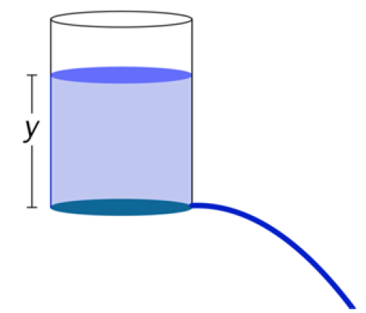
Vann lekker ut fra et hull i bunnen av en sylinderformet tank med en fart som til enhver tid er proporsjonal med kvadratroten av vannhøyden y i tanken.
- Sett opp en differensiallikning som svarer til opplysningene ovenfor.
Ved tiden $t=0$ er vannhøyden 100 cm. Etter 2 timer er vannhøyden 81 cm.
- Hvor lang tid vil det gå før tanken er tom?

Oppgave 3 (V2019 del1, 3 poeng)
Nedenfor har vi tegnet retningsdiagrammene til differensiallikningene
- $y^{'}=\frac{x}{y}$ 2) $y^{'}=x⋅y$ 3) $y^{'}=2x$
Argumenter for hvilket av retningsdiagrammene som hører til hver av de tre differensiallikningene.
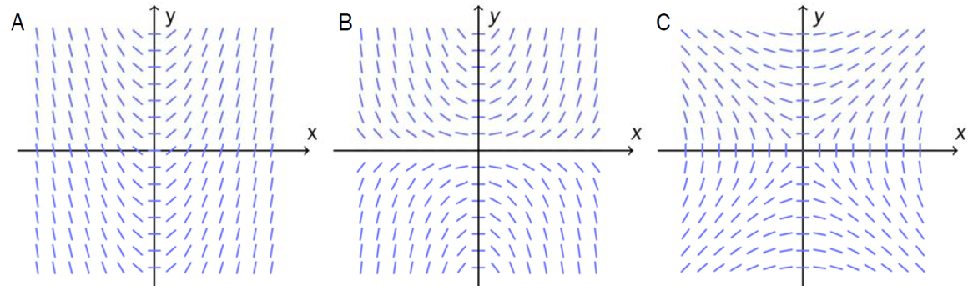

Oppgave 4 (V2018 del1, 3 poeng)
En differensiallikning er gitt ved
$$y^{'}=\left(\sin{x}\right)⋅y^{2}$$
- Bestem den generelle løsningen av differensiallikningen.
- Bestem den løsningen av differensiallikningen som er slik at $y\left(π\right)=1$.

Oppgave 5 (H2018 del1, 8 poeng)
I en tank renner det inn vann med konstant fart. Samtidig renner det ut vann gjennom et hull i bunnen av tanken. Vannmengden som renner ut per minutt, er til enhver tid proporsjonal med vannmengden i tanken. La $y(t)$ liter være vannmengden i tanken etter t minutter. Da er y løsningen av differensiallikningen

$$y^{'}=3,2-0,14y , y\left(0\right)=200$$

- Forklar hva tallene 3,2 og 0,14 og 200 står for.
- Løs differensiallikningen.
- Hvor mye vann er det i tanken etter 20 min?
I en annen tank renner det inn 1,5 L vann per minutt. Også i denne tanken renner det ut vann gjennom et hull i bunnen. Vannmengden som renner ut, er proporsjonal med vannmengden i tanken. Når $t=0$ , er det 0 L i denne tanken. Etter lang tid vil vannmengden i tanken stabilisere seg på 10 L.
- Hvor mye vann er det i denne tanken etter 20 min?
Oppgave 6 (H2018 del1, 4 poeng)
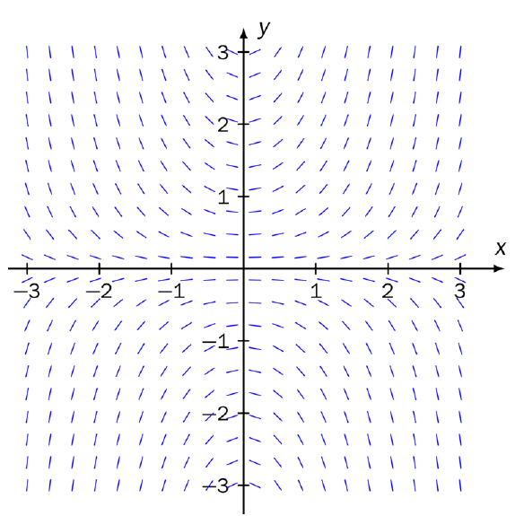
Retningsdiagrammet på figuren tilhører én av differensiallikningene nedenfor.

- $y^{'}=x+y$
- $y^{'}=\frac{x}{y}$
- $y^{'}=x⋅y$

a) Avgjør hvilke to av de tre differensiallikningene som ikke kan ha et slikt retningsdiagram.
b) Løs differensiallikningen du mener retningsdiagrammet tilhører.
Oppgave 7 (V2017 del1, 7 poeng)
En pasient får tilført en medisin kontinuerlig. Dosen er 3,0 mg per time. Samtidig blir en del av medisinen skilt ut av kroppen. Vi antar at det skjer ved at kroppen skiller ut 30 % av den totale medisinmengden per time. Pasienten har ikke noe medisin i kroppen ved oppstarten av behandlingen.
Vi lar $y(t)$ mg være den totale medisinmengden i kroppen ved tiden t, målt i timer, etter
at behandlingen startet.
- Forklar at situasjonen ovenfor gir differensiallikningen
$$y^{'}=-0,30y+3,0 , y\left(0\right)=0$$
- Bruk CAS til å løse differensiallikningen i oppgave a).
- Hvor mye medisin har pasienten i kroppen når behandlingen har pågått i lang tid?

En annen pasient får samme dose av medisinen. Da behandlingen startet, hadde hun en ukjent mengde, $y_{0}$ mg, av medisinen i kroppen. Seks timer etter at behandlingen startet, hadde hun 9,17mg av medisinen i kroppen. Gå ut fra at medisinen også hos denne pasienten skilles ut med 30 % per time.
- Bestem $y_{0}$

Oppgave 8 (V2017 del1, 3 poeng)
Differensiallikningen $y '=x⋅y$ er gitt.
- Bestem den generelle løsningen av differensiallikningen.
- Bestem den spesielle løsningen når $y(2)=5$

Oppgave 9 (H2017 del2, 6 poeng)
Bestanden av ørret i et bestemt fiskevann avtar med 3,0 % per år. Vi går ut fra at det er 10 000 ørreter i vannet ved starten av 2018.

- Forklar at differensiallikningen gitt ved

$y^{'}=-0,03y$ , $y\left(0\right)=10 000$
kan brukes til å bestemme ørretbestanden y(t) i vannet t år etter starten av 2018.
- Løs differensiallikningen.
Hvor mange ørreter vil det være i vannet i 2028?
Den lokale fiskeforeningen ønsker å sette ut et fast antall ørreter i vannet hvert år i ti år framover. Utsettingen starter tidlig i 2018 og skjer kontinuerlig over tiårsperioden. Målet er at det ved starten av 2027 skal være 15 000 ørreter i vannet.
- Sett opp og grunngi en differensiallikning som kan brukes til å bestemme hvor mange ørreter de må sette ut hvert år for å nå målet.
- Hvor mange ørreter må de sette ut hvert år for å nå målet?

Oppgave 10 (H2017 del1, 3 poeng)
Løs differensiallikningen
$$y^{''}-9y^{'}-10y=0$$
Når $y\left(0\right)=4$ og $y^{'}\left(0\right)=7$.

